Linarda Jukmaņa

1. Laboratorijas darbs
Funkcionālo un loģisko shēmu modelēšanā
“Runas signāla kompresijas sistēma”

Laboratorijas darba ietvaros tika pētīta signāla pārvade trokšņainā kanālā, kropļojumus mazinot ar signāla dinamiskā diapazona manipulācijām.

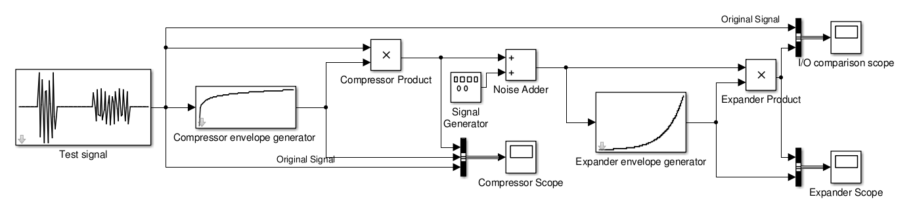
Att. 1.1. Signāla pārvadītāja SimuLink shēma

Kompresora (dinamiskā diapazona samazinātāja) apliecējas ģenerators:
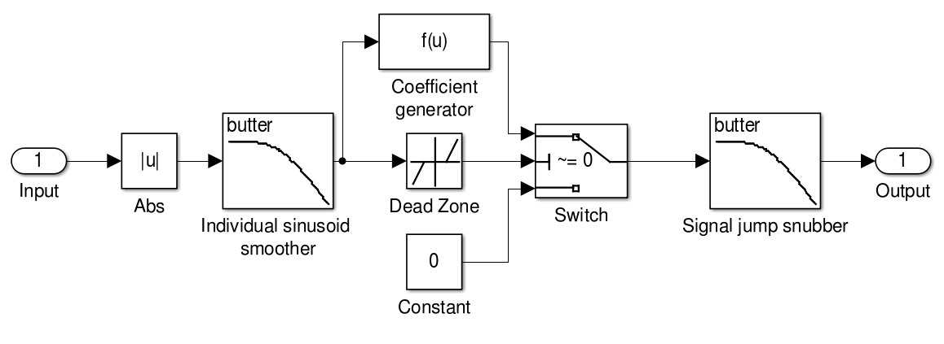

Izvēlētie bloka parametri simulācijā:

Att. 1.2. Kompresora apliecējas ģeneratora SimuLink shēma
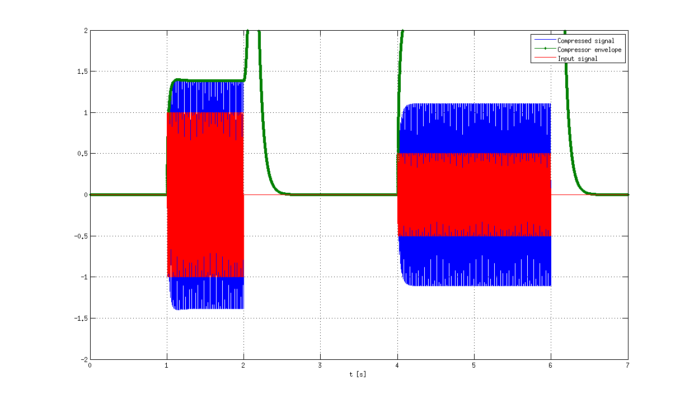

Att. 1.3. Kompresora signālu oscilogrammas

Ekspandera (dinamiskā diapazona palielinātāja) apliecējas ģenerators:
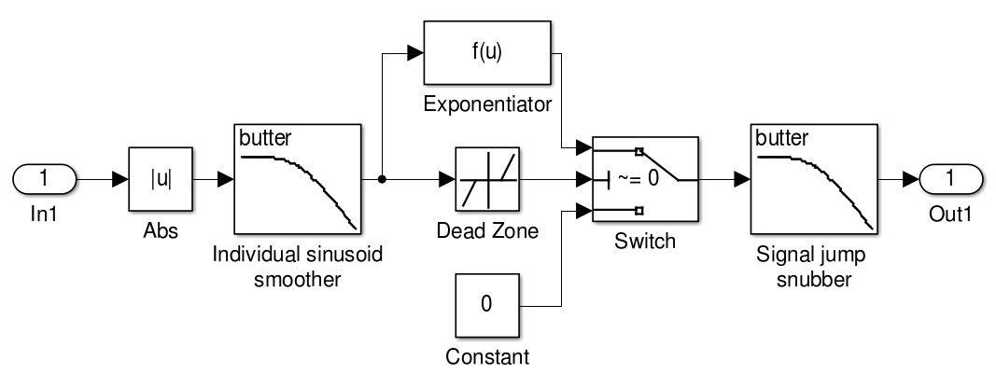
Izvēlētie bloka parametri simulācijā:

Att. 1.4. Ekspandera apliecējas ģeneratora SimuLink shēma
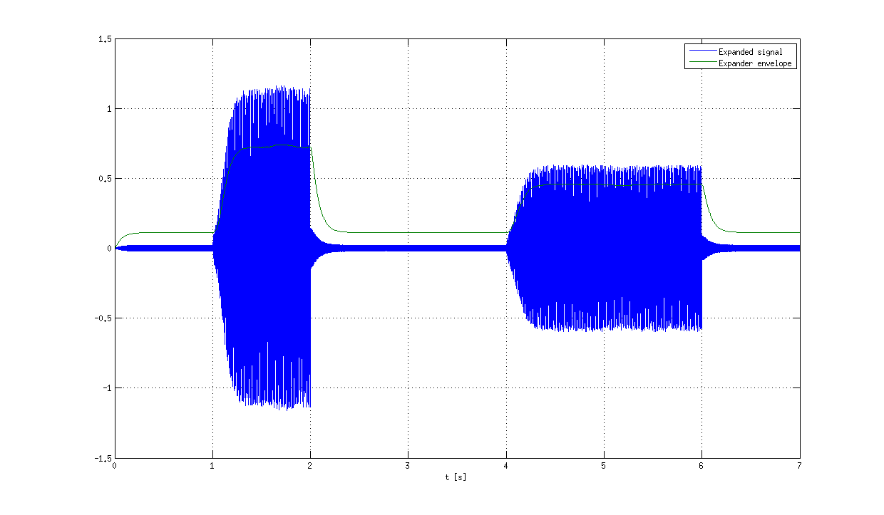

Att. 1.5. Kompresora signālu oscilogrammas

Secinājumi:
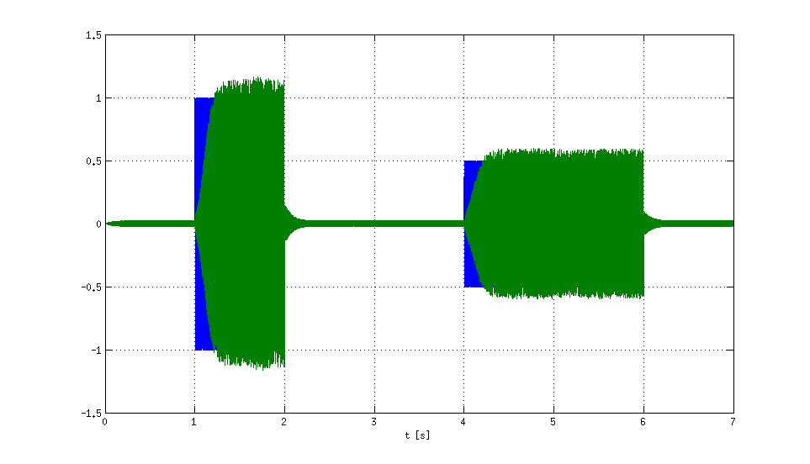
Ieviešot signāla kompresiju pirms pārraides un ekspandēšanu pēc tās, iespējams stipri uzlabot signāla klusāko daļu trokšņnoturību, taču reālās sistēmās jārēķinās, ka tas nozīmēs signāla izšķirtspējas samazināšanos, jo parasti signāla dinamiskā diapazona mainīšanas rezultātā informācija tiks neatgriezeniski zaudēta.
Zināmas problēmas reālās sistēmās varētu sagādāt kompresora apliecējas ģeneratora izsitieni gadījumos, kad ieejas signāla vērtība tuvojas nullei, ko varētu mazināt palielinot sliekšņa līmeni, taču tas savukārt ietekmētu vāju signālu pārvadi.
Att. 1.5. Sistēmas ieejas un izejas signālu oscilogrammas

